Point&Path@SetPathIO：
針對點膠或是飛拍動作，可以使用以下方式來進行
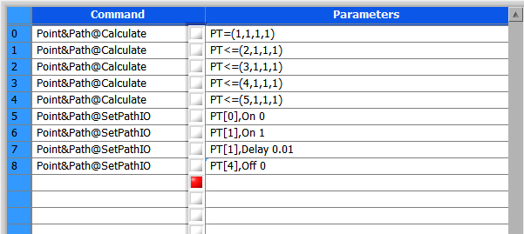
執行過後可以切到Point&Path頁面來看設定的結果：
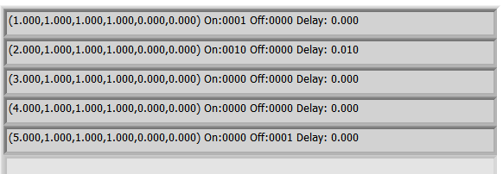
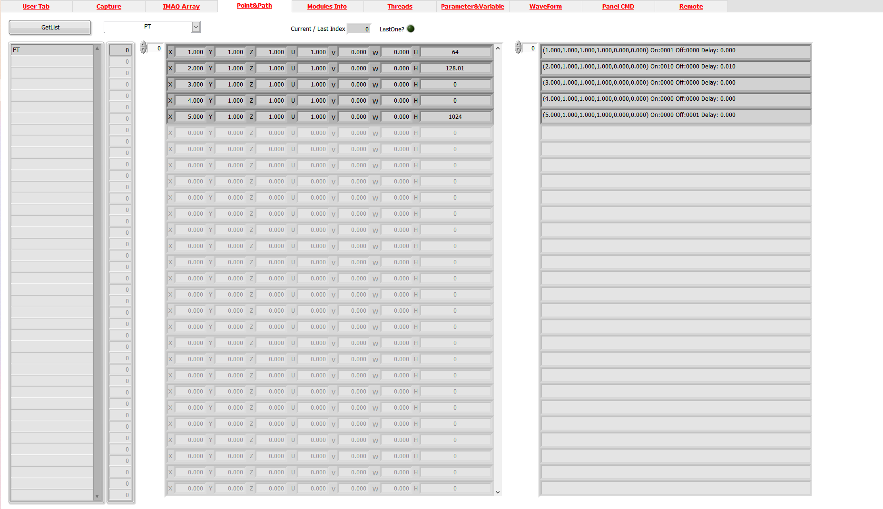
0
在這個範例中，在點編號0開啟了0這個IO，最後在點編號4時，關閉0這個IO。在點編號1開啟了1這個IO，但因為帶有Delay 0.01，代表的是開了之後、0.01秒後就會再關掉。

所以整個流程如下：
0
1
2
3
4
IO 0
IO 1

設定IO有以下限制：
- 只有4個IO可以使用、佔用Motion控制器的固定4個IO。
- 可以使用這種控制的Motion裝置，可以使用SetIO來設定IO狀態。
- 設定IO但不設定Delay，就會像上圖IO 0一樣，用在像點膠的場合。
- 設定IO又設定Delay，就會像上圖IO 1一樣，在0.01後自動反向，常用於飛拍觸發

